<https://www.52pojie.cn/thread-1368109-1-1.html>

**西天取经—第2难**  
  
新人朋友们好！今天我们要猎杀的对象是什么样的呢？  
  
  
是VB程序编写的软件。  
  
CM名称：Afkayas.1  
  
首先运行一下，看看失败后的结果。  
  
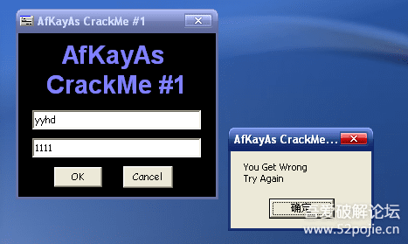  
  
  
从结果分析，我们可以使用的线索有两个。  
  
1、搜索字符串。  
  
2、弹窗  
  
我们先用搜索字符串。然后到这个位置：  
  
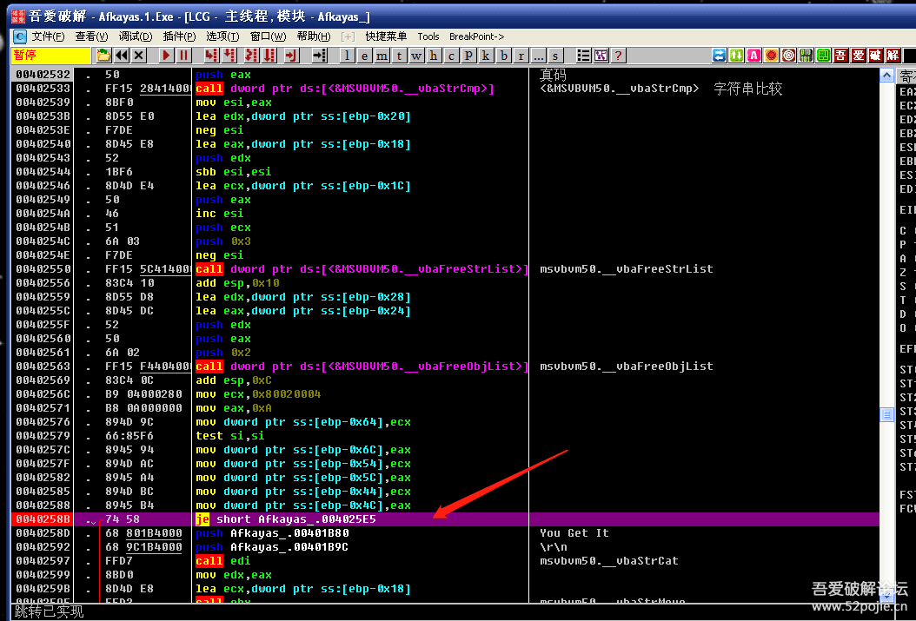  
  
  
红色箭头就是关键跳，把JE改成NOP就成功了。  
  
我们再往上看看。看到红色箭头的00402532就是关键CALL。  
  
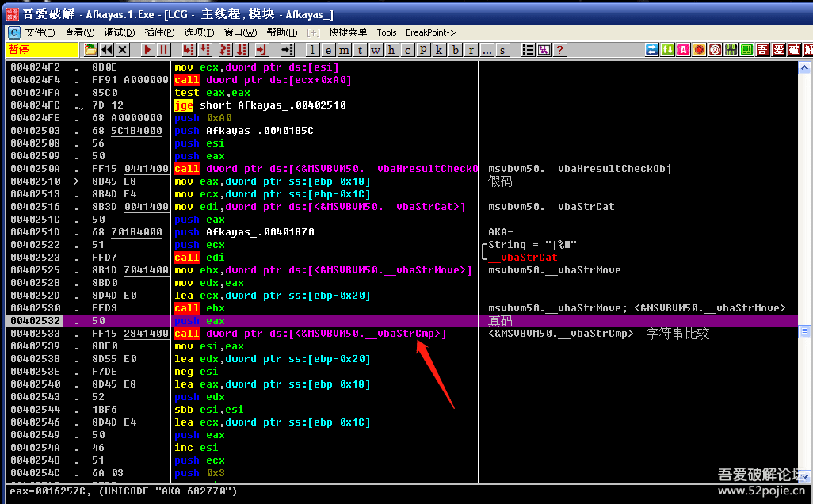  
  
  
注意一下这个函数的名称是\_VbaStrCmp。这个函数是VB程序特有的，功能就是进行字符串比较。  
  
在VB程序中真假码的比较通常会使用\_VbaStrCmp函数，所以对这个函数下断点是捷径。  
  
我们直接对\_VbaStrCmp函数下断。见下图：  
  
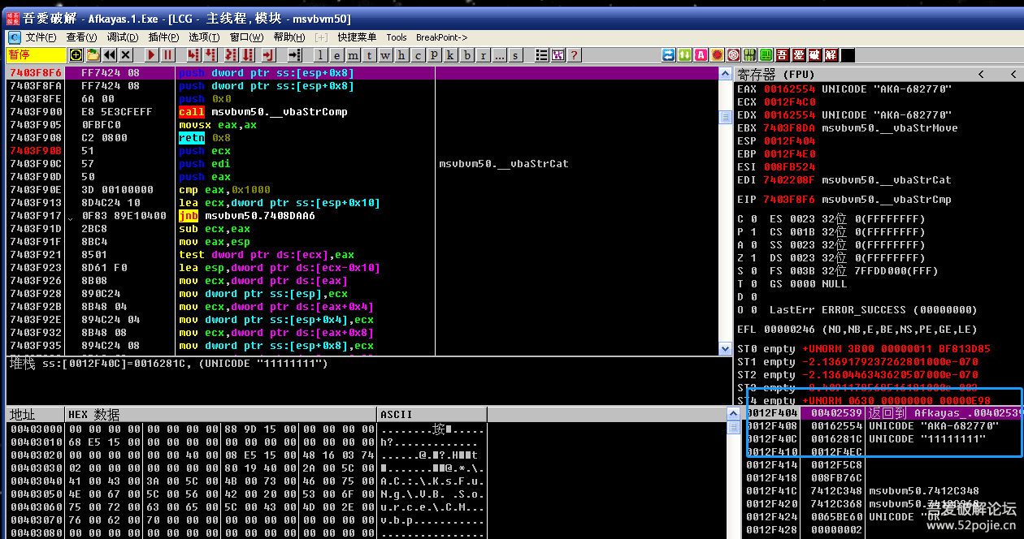  
  
  
看到吗？蓝色方框内直接显示出真假码，分别是这个函数的两个参数。  
  
阶段总结：VB编写的软件可以在\_VbaStrCmp函数下断点，因为这个函数往往在真假码比较时使用。  
  
还没有完！  
  
还记得我们以前分析易语言时，可以用搜索二进制字串FF25找到易语言体，我们同样用这种方法在VB程序中试试看。见下图：  
  
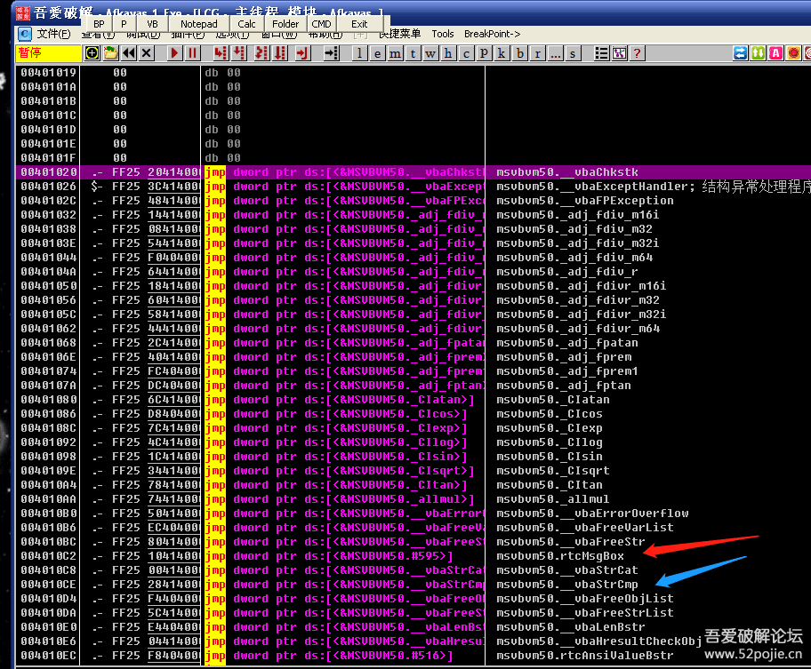  
  
  
会看到一连串的JMP，这些JMP后面都是函数。是的，这些函数就是这个VB程序会调用到的API函数。  
  
其中红色箭头指的是rtcMsgBox，这个是VB程序特有的调用弹窗的函数，替代了我们在其他语言编写的程序中经常用的MessageBoxA。  
  
蓝色箭头指的就是字符串比较函数\_VbaStrCmp。  
  
阶段总结：在VB程序中，要对rtcMsgBox函数下断点才能断下弹窗。  
  
还没完！  
  
呵呵，我们习惯于没完没了，因为爱玩，所以要玩出花样。  
  
对于VB程序，还有专门的[破解](https://www.52pojie.cn" \t "_blank)神器。  
  
这个神器的名字叫：VB Decompiler  
[size=18.6667px]  
这个软件可以对没有加壳的VB程序进行几乎是源代码级别的还原。  
  
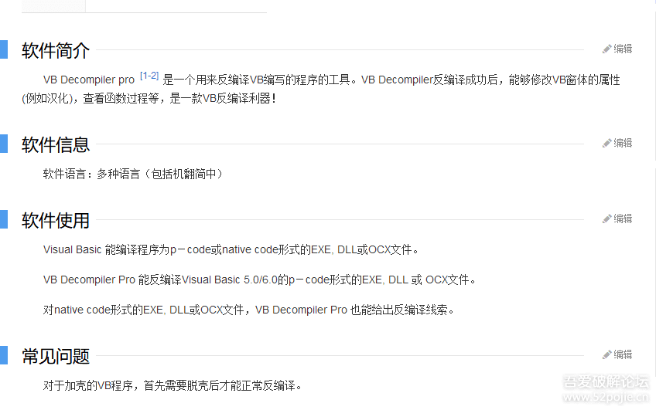  
  
  
我们打开VB Decompiler，选择要破解的VB程序，见下图：  
  
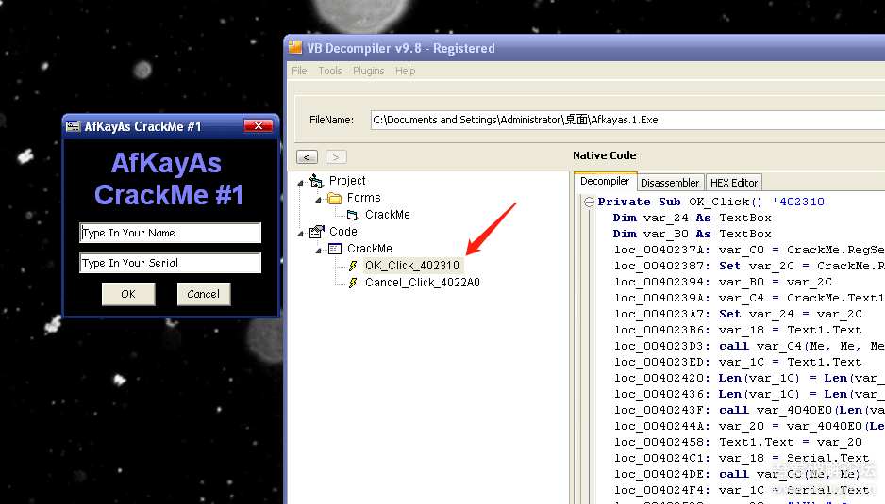  
  
  
红色箭头指的位置就是“ok”按钮点击后的“按钮事件”的首地址，我们一步就来到了关键代码段。  
  
总结：以后遇到VB程序，如果是没有加壳的，直接用VB Decompiler工具找到按钮事件位置，即可快速破解。  
  
补充一点：如果不想用工具，还可以用搜索二进制字串816C24，见下图：  
  
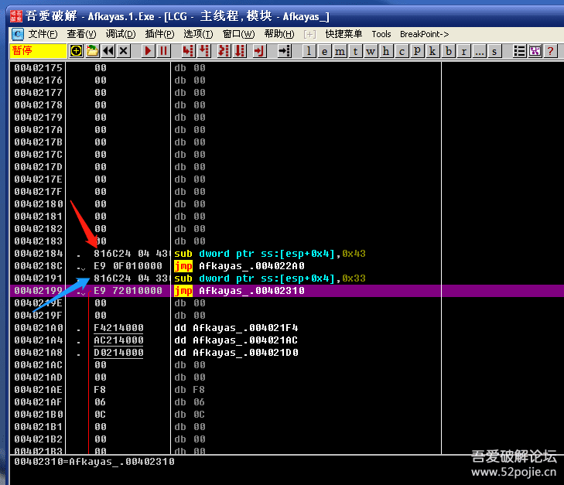  
  
  
红色箭头和蓝色箭头指的就是816C24，分别在下面有一个JMP，这两个JMP后面的地址就是点击“OK”按钮和“cancel”按钮后的按钮事件的首地址。  
  
你把这两个地址和上图用工具找的地址对比看一下，完全一样。  
  
好了，本集主要是对VB程序进行了破解分析。  
  
大家记住三点：  
  
  
1、VB程序与其他语言编写的程序在API函数名称不同，要用专门的API函数才可以下断。  
  
  
2、破解VB程序有专门的核武器，就是VB Decompiler。  
  
  
3、可以通过查询二进制字串816C24快速找到按钮事件的首地址。  
  
本节课使用的CM发送到附件，大家可以玩玩。VB Decompiler工具可以在百度搜，很容易找到。